首先请确认你使用的计算机屏幕分辨率至少为1360*768，使用WindowsXP及以上操作系统，采用IE8.0及以上版本浏览器，并连接校园网络。

1、登陆网上自助报账系统
登陆网上报账系统可以通过以下两种方式：
- 登陆“中国地质大学（武汉）财务处”主页，点击左上角“网上报账”图标进入
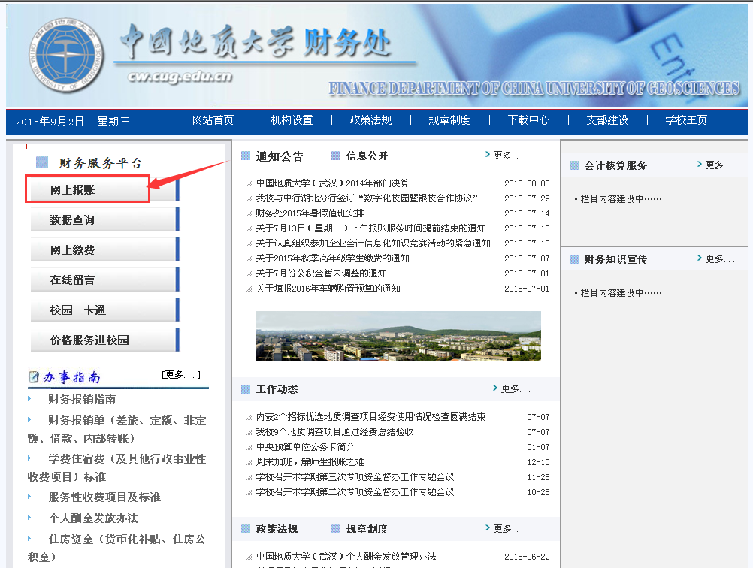
- 进入网上报账系统登录界面之后，所有在校师生首次登陆网上报账系统的账号为工号（或学号），密码为000000（六个0）。登陆进去之后，姓名旁边可以修改密码。
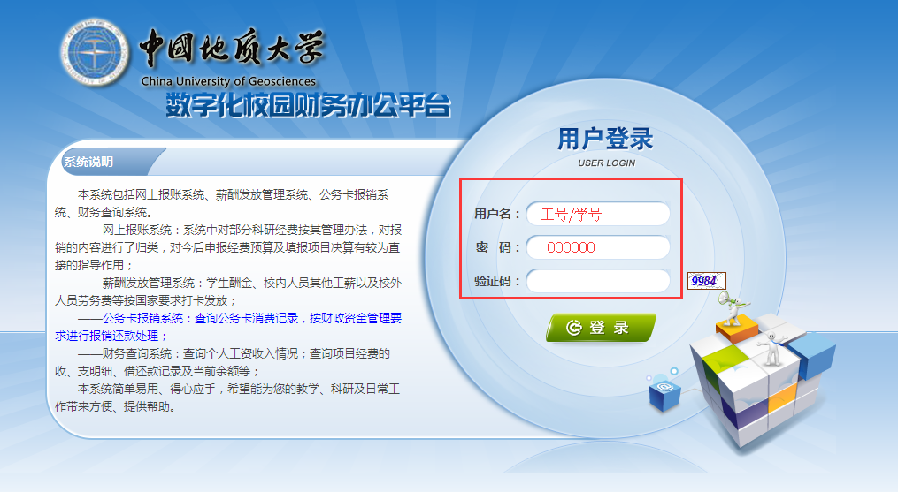
- 在登入进去之后，系统会提示“请先填写您的手机号码”，点击确定后，单击“联系方”后的“修改”填写手机号。该手机号码作为之后报账流程中财务处与您的联系的保障，请您务必正确填写您的手机号，并完善其他基础信息。
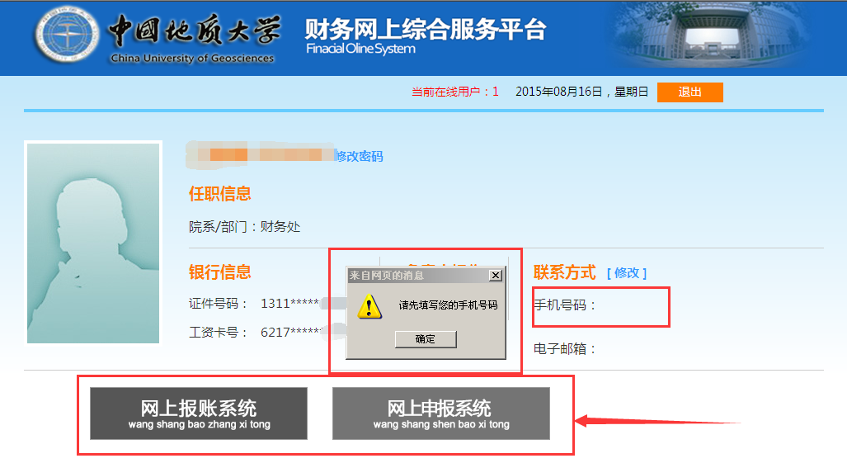
- 只有当正确填写个人手机号码之后，下方的“网上报账系统”和“网上申报系统”才会变为彩色，此时您才可以进入以下两个系统进行业务填报。
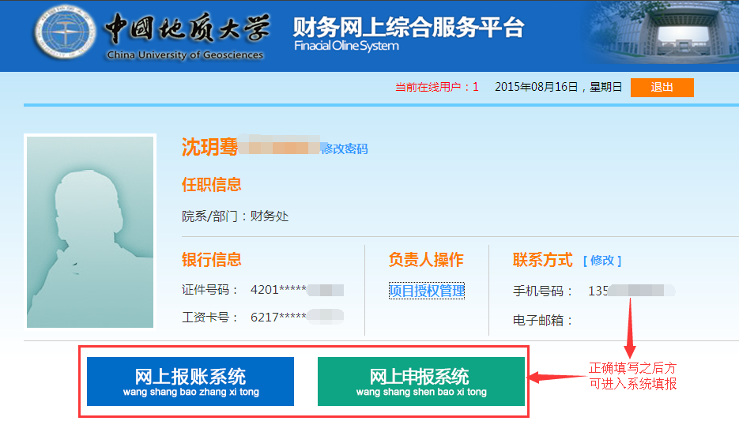

2、网上借款业务
点击右上角的“借款”，出现以下界面：
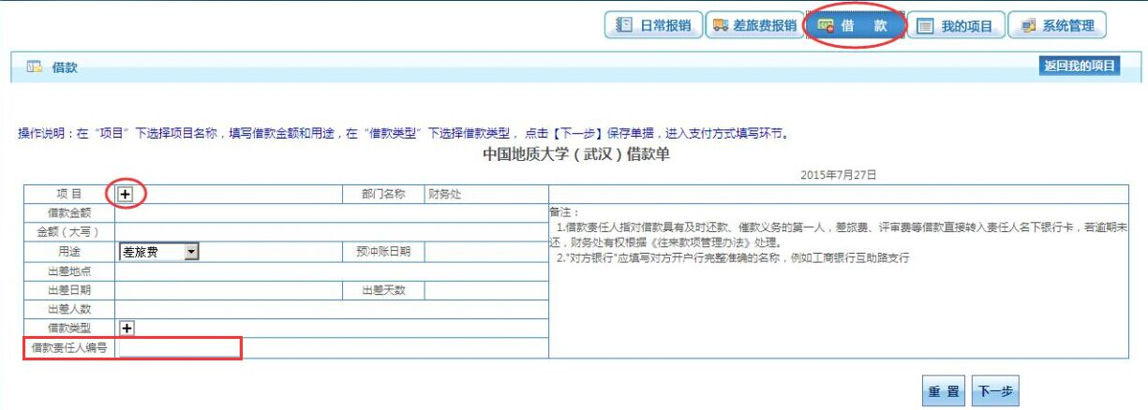
具体操作步骤如下：
- 选择科研项目。点击“项目”右侧“+”号进入页面选择借款的项目，并依次填写借款金额、用途、冲账日期等信息。其中：
①“部门名称”：表示借款人所在学院（部门），此处会根据用户工号自动显示；
②“借款金额”：须用阿拉伯数字填列，下方大写会根据所填写的金额自动列示；
③“预计冲账日期”：根据相关规定，借款应自发生之日起三个月内冲销完毕；
④“用途”：在下拉框中选择，如用于差旅费，还需填写“出差地点”、“出差日期”、“出差天数”、“出差人数”等信息；
⑤“借款责任人编号”：填写承担该笔借款经济责任的相关人员工号（或学号），学生借款金额上线不超过10000元。
- 在确认借款单所有信息填写无误之后，单击“下一步”。单击提示对话框“确定”按钮，进入支付界面，选择支付方式并确定之后，页面会跳转回借款页面，请再次核对借款信息后，点击“下一步（提交）”。
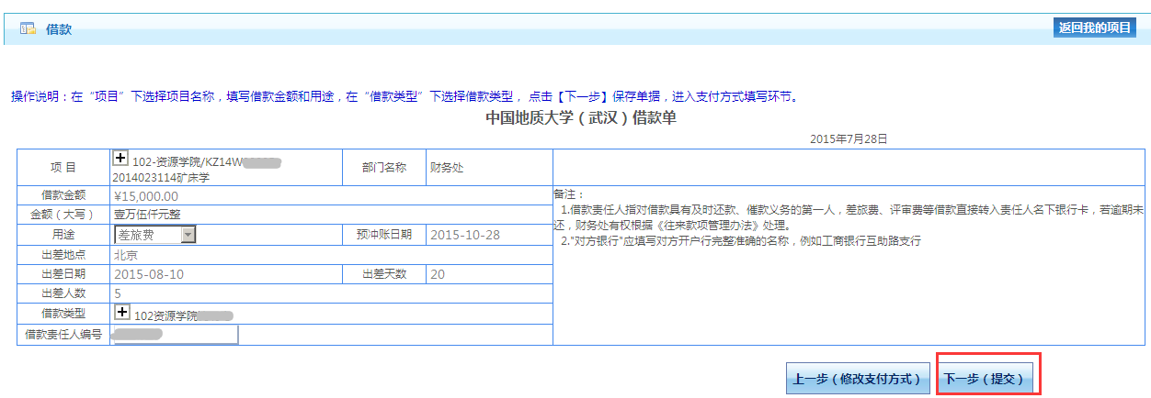
- 在“已提交业务”中选中该笔借款报销单，打印并签章后交至财务处
